Куприянова Наталья Викторовна
Воспитатель МБДОУ №31 города Апатиты
ОРГАНИЗАЦИЯ СЮЖЕТНО – РОЛЕВОЙ ИГРЫ В ПОДГОТОВИТЕЛЬНОЙ ГРУППЕ.
Цель:
- Продолжать знакомить с профессиями индустрии красоты (художник - модельер, стилист, визажист, портной, модель).
- Формировать представления о стилях одежды (сезонная, праздничная, концертная, офисная, спортивная, домашняя…).
- Способствовать развитию творческих способностей, прививать эстетический вкус и желание красиво одеваться . Воспитывать интерес и уважение к людям разных профессий.
- Закреплять ролевые действия. Формировать вариативное мышление. Обогащать словарный запас.
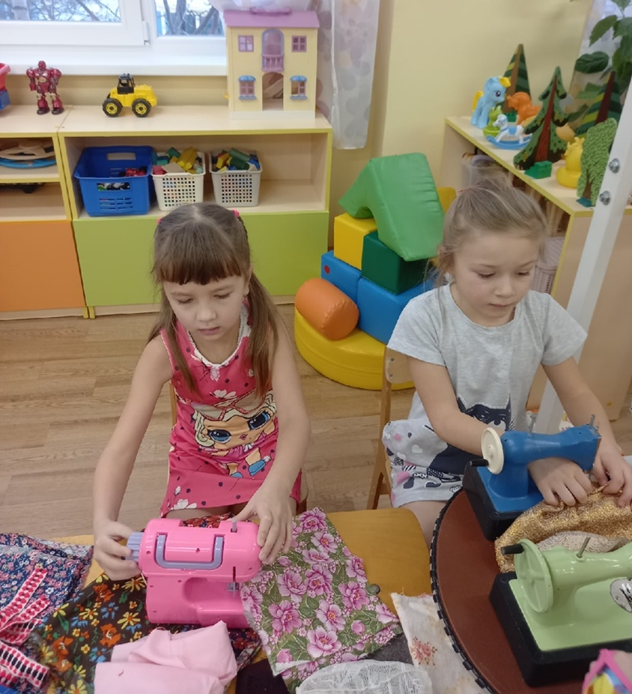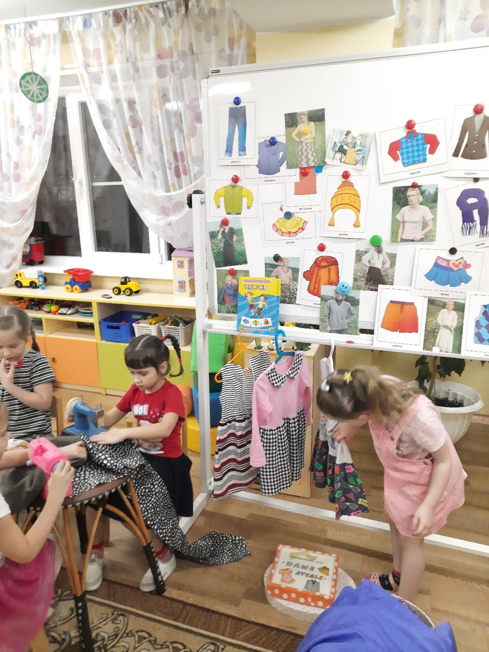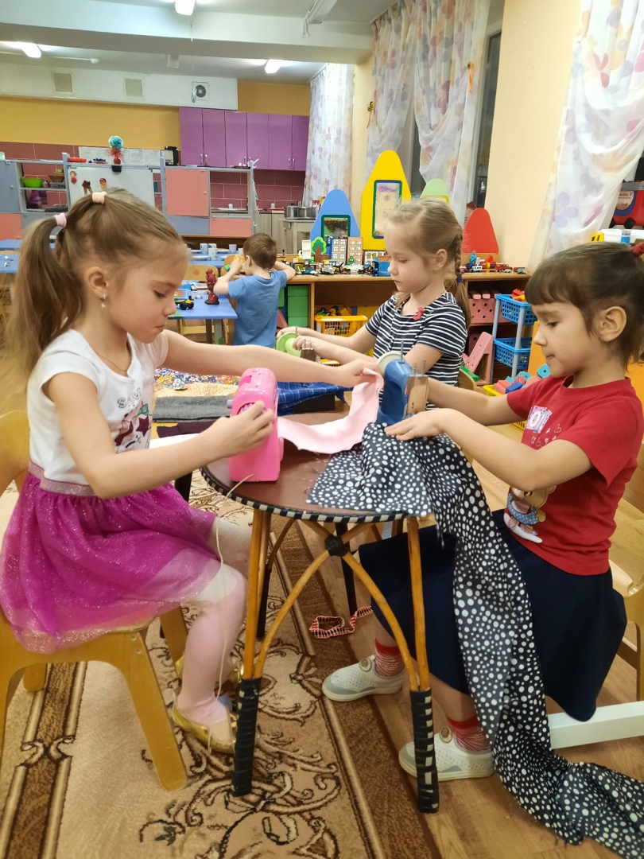

Предварительная работа:
Просмотр слайдов и беседа о профессиях в доме моды. Рассматривание журналов мод. Дидактические игры «Подбери ткань», «Одень куклу», «Топ - модель». Игра - рисование «Придумай модель одежды». Сюжетно – ролевые игры «Ателье», «Визит к визажисту».
Оборудование:
Ширма, текстиль для моделирования одежды, аксессуары для создания стиля (шляпы, кепки, красивые шарфы и платки, пояс, ремни, бижутерия – браслеты, часы, бусы, клипсы, очки, клатчи, сумочки. Готовые выкройки из картона (разные детали одежды для моделирования). Листы бумаги, цветные карандаши, фломастеры мелки для рисования моделей одежды (или ранее нарисованные детьми модели одежды разных фасонов). Игровые швейные машинки 2 шт.; набор кисточек и детской косметики для макияжа. Небольшие канцелярские прищепки для фиксации и закрепления ткани. «Подиум» (лист длиной 3 м от рулона обоев). Музыкальная заставка для показа моделей одежды. Эмблемы с названием профессии (прикрепляются участникам игры после распределения ролей).
Ход игры:
Воспитатель: Дети, мы находимся в Доме моды. Чем здесь занимаются? Что такое модная одежда?
Дети: одеваться красиво, стильно, ярко, современно
Из каких источников можно узнать, какая одежда модная в этом сезоне?
Дети: из журналов мод. По ТВ показывают передачу о моде «Модный приговор». В Домах моды проходят показы мод.
Воспитатель: Вспомните и скажите, люди каких профессий работают в Доме моды и создают красивую одежду.
Дети: Художники – модельеры, стилисты, визажисты, портные, модели, манекенщицы.
Воспитатель уточняет у детей кто и какую работу выполняет ( модельер - красиво и модно одевает людей, рисует эскизы, подбирает ткани и фасоны, придумывает и создает новые коллекции одежды. Портные кроят и шьют одежду, подгоняют ее по фигуре; Стилист – подбирает украшения, аксессуары и прическу; визажист гримирует моделей, наносит макияж. Манекенщицы демонстрируют готовую одежду).
Воспитатель предлагает детям попробовать себя в этих ролях – нарисовать несколько моделей (или выбрать готовые из журнала мод и смоделировать их при помощи заготовок из разноцветного картона), выбрать подходящую ткань. Затем швейный цех на машинках «шьет» эти отрезы ткани или готовые варианты одежды и примеряет на манекенщиц – моделей. Далее модели отправляются к стилистам – визажистам, которые дополняют образ макияжем, аксессуарами и головным убором.
В процессе игровой деятельности педагог направляет и поощряет детское творчество, руководит ходом игры, при необходимости включается, импровизирует.
В конце игры, когда одежда сшита и модели готовы, педагог благодарит творческий коллектив за прекрасную работу (короткая оценка игры), далее звучит музыка и начинается демонстрация моделей одежды (с комментированием стиля)...
Воспитатель: Внимание! Внимание! В Доме моды тишина. Показ моделей начинать пора!
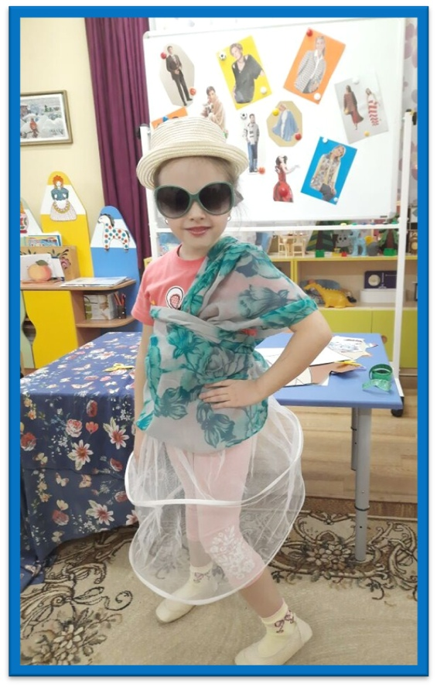Зрители аплодируют.
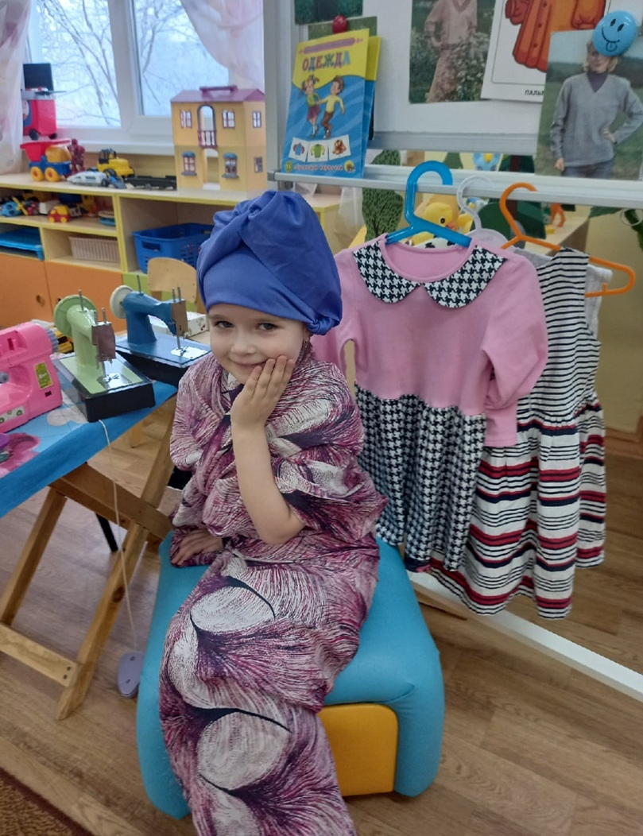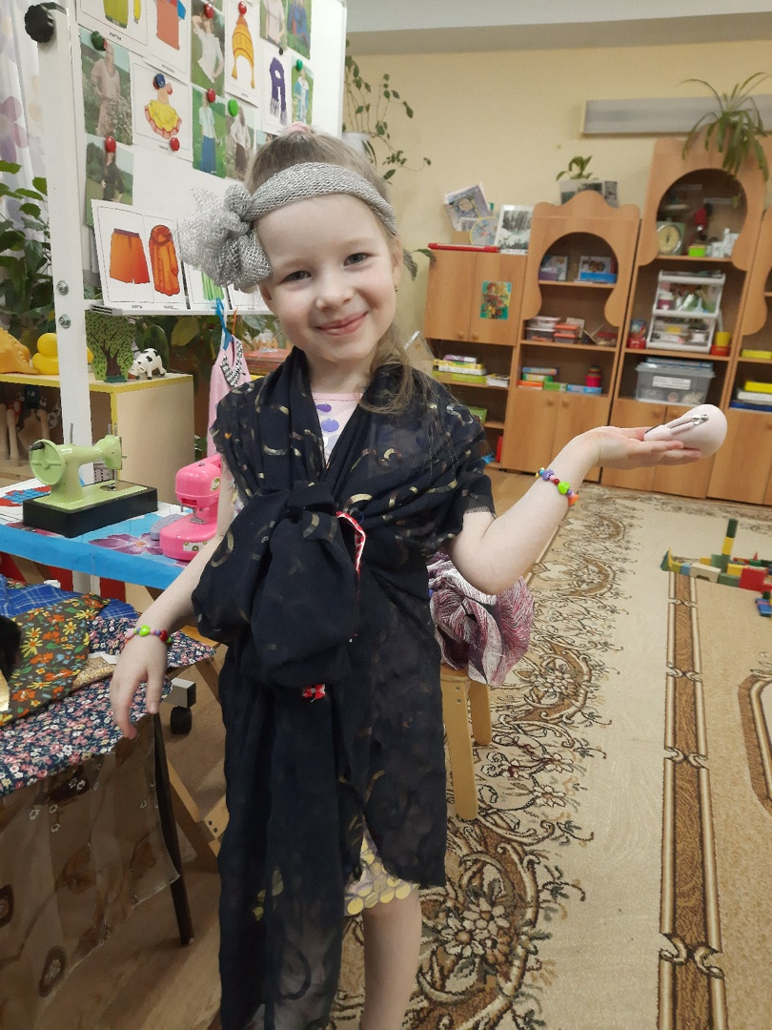

Литература
1.Антонова Ю.Весёлые игры и развлечения для детей и родителей. Рипол классик. 2011 2. Михайлова М. А Праздники в детском саду. Сценарии, игры, аттракционы Академия развития. 1999 3. Микляева Н.В.Инновации в детском саду. М. «Айрис пресс» 2008.

